HTML

<script src="https://cdn.jsdelivr.net/npm/sweetalert2@9"></script>
</head>

Javascript

let mensajeCookies="Utilizamos cookies analíticas para darte la mejor experiencia"+
"en nuestra web. Puedes informarte más sobre qué cookies estamos utilizando en"+
"nuestra página de Políticas de cookies o desactivarlas en los AJUSTES."+
"Haz click en Cancel si no quieres que almacenemos cookies en tu equipo"

Swal.fire({
title: 'Este sitio utiliza cookies',
showDenyButton: true,
showCancelButton: true,
// input: 'textarea',
text: mensajeCookies,
// inputValue:masDatos,
// inputValue Es un cuadro de texto en el que podemos escribir y en la ejecución de la promesa (.then), podemos utilizar alert(masDatos).
imageUrl: 'imagenes/Logo.png', // Url de la imagen que dibuja
imageWidth: 200,
imageHeight: 200,
imageAlt: 'Cookies',
}).then(function(result) {
// alert(result.value)
if (result.isConfirmed) {
swal.fire('Cookies Aceptadas', '', 'success')
} else {
swal.fire('Cookies rechazadas, no las usaremos', '<a href="https://blog.ensalza.com/politica-de-cookies/">Politica de cookies</a>', 'info')
grabar.removeEventListener("click",grabaCookie ,false);
leercok.removeEventListener("click",imprimirentabla ,false);
}
})

Material Designer
<head>
<title>Formación Profesional</title>
<meta charset="utf-8">
<meta name="viewport" content="width=device-width, initial-scale=1">
<!-- MATERIAL DESING-->
<!-- ***************************************** MATERIAL DESIGNER-->
<link rel="stylesheet" href="https://cdnjs.cloudflare.com/ajax/libs/font-awesome/5.15.3/css/all.min.css">
<!-- https://fontawesome.com/v5.15/icons?d=gallery&p=2&q=table ***************************************** MATERIAL DESIGNER-->

Creo los botones de grabar y Tabla
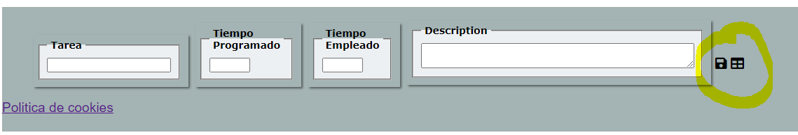

<i id="grabarCookie" class="fas fa-save"></i>
<i id="leerCookie" class="fas fa-table"></i>

HTML

<!--TABLA DATOS https://frappe.io/datatable/docs-->
<link href="https://unpkg.com/frappe-datatable@0.0.5/dist/frappe-datatable.min.css" rel="stylesheet">

<script src="https://unpkg.com/sortablejs@1.7.0/Sortable.min.js"></script>
<script src="https://unpkg.com/clusterize.js@0.18.0/clusterize.min.js"></script>
<!-- include the lib -->
<script src="https://unpkg.com/frappe-datatable@0.0.5/dist/frappe-datatable.min.js"></script>

<!-- initialize DataTable -->
<!-- TABLA DATOS -->

<!-- TABLA DATOS -->
<div id="datatable"></div>

<!-- TABLA DATOS -->

Javascript

var datosTabla =new Array();

for (i = 0; i < registros.length; i++){
registro = registros[i];
campos = registro.split(",");
var arrayLinea=[campos[0],campos[1],campos[2],campos[3],campos[4] ]
datosTabla.push(arrayLinea);
}
visualizaTabla()

/* TABLA DATOS */
function visualizaTabla(){
const datatable = new DataTable('#datatable', {
columns: [
{name: 'Clave',
id: 'clave',
editable: false,
resizable: false,
sortable: false,
focusable: false,
dropdown: false,
// width:100, afecta a la alineación dentro de la cabecera de cada columna
format: (value) => {
return "<input type='button' onclick='borraCookie(value)' value='Borrar'></button>";
}},
{ name: 'Tarea',
id: 'Tarea',
editable: false,
resizable: false,
sortable: false,
focusable: false,
dropdown: false,
width: 332,
format: (value) => {
return "<p style='color:black;font-size:20px;font-weight: bold;margin:0'>"+value+"</p> ";
}
},{
name: 'Programado',
id: 'pro',
editable: false,
resizable: false,
sortable: false,
focusable: false,
dropdown: false,
// width:100, afecta a la alineación dentro de la cabecera de cada columna
format: (value) => {
// return value.bold();
return "<p style='color:green;margin:0'>"+value+"</p> "
}
},
{
name: 'Empleado',
id: 'empleado',
editable: false,
resizable: false,
sortable: false,
focusable: false,
dropdown: false,
// width:100, afecta a la alineación dentro de la cabecera de cada columna
format: (value) => {
// return value.bold();
return "<p style='color:violet;background-color:purple;margin:0'>"+value+"</p> "
}
},{
name: 'Descripción',
id: 'descripcion',
editable: false,
resizable: false,
sortable: false,
focusable: false,
dropdown: false,
// width:100, afecta a la alineación dentro de la cabecera de cada columna
format: (value) => {
// return value.bold();
return "<p style='color:green;margin:0'>"+value+"</p> "
}
}
],
layout:'fixed',
data:datosTabla
});
}
/*TABLA DATOS*/

